ESQUEMA DE LOS PRINCIPALES FILÓSOFOS Y SUS TEMÁTICAS ÉTICAS.
Presenta. Flor Alejandrina Hernández Carballido. Profesora de la ENP 5. UNAM. 2015
- FILOSOFÍA GRIEGA. SIGLO VI AC- II.D.C
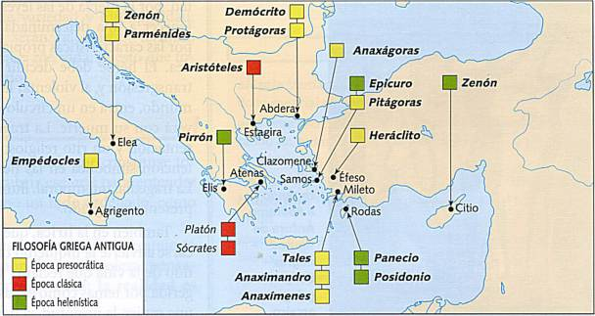
SURGIMIENTO DE LA FILOSOFÍA
La Filosofía (Occidental) surge en Grecia, siglo VI. A.C, con temáticas relacionados con el ORIGEN Y FUNDAMENTO de la vida, del cosmos, del PRINCIPIO DE LA REALIDAD. Primeros filósofos: Tales de Mileto, Anaxágoras, Anaximandro, Heráclito, Parménides. Se distinguen por el uso de la RAZÓN y la superación del mito.
Más tarde, surge la preocupación y reflexión por el SER HUMANO, su moral, con los SOFISTAS (siglo V A.C)
El iniciador de una propuesta MORAL sobre el ser humano surge con SÓCRATES (470 A.C- 399. A.C.)
PLATÓN Y ARISTÓTELES son los otros dos filósofos que hacen importantes aportaciones a la ÉTICA

Imagen Mapa Grecia y filósofos CC BY-NC-ND 2.5 ES

PRIMEROS FILÓSOFOS Y SUS TEMAS ÉTICOS
TEORÍA DE LAS VIRTUDES
PLATÓN. Enriquece la teoría de su maestro Sócrates. Postura Idealista
SOFISTAS: Primeros Maestros de argumentación lógica
PROTÁGORAS

ARISTÓTELES. Fundador teórico de la Ética. Amplía las propuestas anteriores
RACIONALISMO MORAL
SÓCRATES. Pretende superar el relativismo de los Sofistas

RELATIVISMO MORAL
EUDEMONOLOGÍA. Teoría de la Felicidad
LA VIRTUD ES CONOCIMIENTO.
Método Mayéutica, Ironía Socrática

SUBJETIVISMO.
Cada quien tiene su verdad moral
ÉTICA Y POLÍTICA Búsqueda del bien y la justicia

EL BIEN Y LA FELICIDAD
Las virtudes y el justo medio

- FILOSOFÍA MEDIEVAL
FILOSOFÍA DE LA EDAD MEDIA (II-IV al XV)
Filosofía Europea y de Oriente Medio- (árabes y judíos)
Patrística. Se inicia con los padres de la Iglesia Cristiana, hasta el siglo VIII.
San Agustín de Hipona (Argelia 354- 430) es uno de sus mejores representantes (Confesiones y La Ciudad de Dios)
- Razón y Fe se complementan.
- El camino hacia la verdad es la interioridad-
- La ley moral se sintetiza así: Ama a Dios y haz lo que quieras.
Escolástica. (Perteneciente a la escuela, siglos XI-XV)) Movimiento teológico y filosófico que utiliza la filosofía grecolatina clásica para comprender la revelación religiosa del cristianismo
Sto. Tomás de AQUINO. (Italia 1224- 1274)
- Influenciado por el pensamiento de Platón y Aristóteles.
- Superioridad de las verdades teológicas sobre las racionales.
- Pruebas de la existencia de Dios
Para la filosofía medieval el hombre pasa a un segundo lugar, la prioridad temática es Dios.

Imagen Filosofía Medieval: https://goo.gl/rea5mq

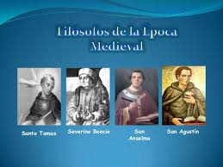

Imagen Filósofos época Medieval: https://goo.gl/VKEhFs

- FILOSOFÍA MODERNA. (SIGLOS XVI- XVIII) ESCISIÓN ENTRE FILOSOFÍA Y CIENCIA
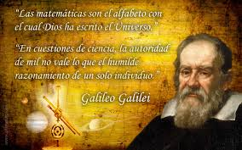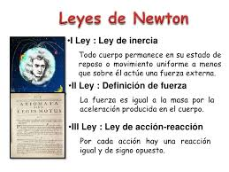
Imagen Galileo https://goo.gl/epBBVE Imagen Leyes Newton https://goo.gl/k1sQQi
Temas filosóficos: Teoría del Conocimiento Origen y fundamento de la sociedad política
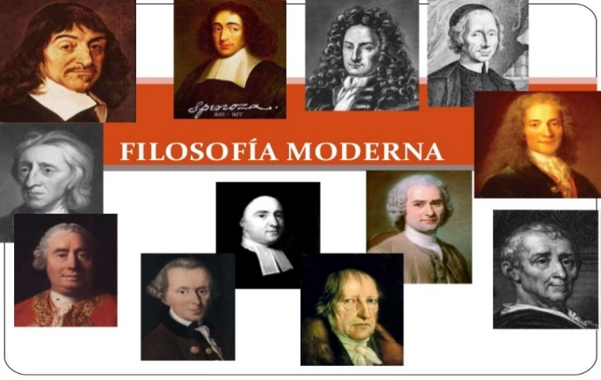
Imagen Filosofía moderna http://goo.gl/6GH0CM Imagen Locke https://goo.gl/ohBVB3
TEMAS ÉTICOS
KANT (Alemania 1724-1804) Jeremy BENTHAN (Inglaterra 1748- 1834)
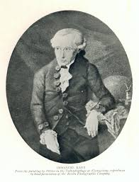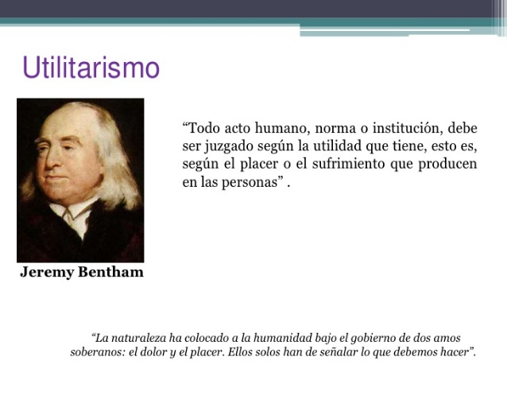

DEFENSOR DE LA ÉTICA FORMAL O DEL DEBER Iniciador de la Ética Utilitarista
Imagen de Kant http://goo.gl/B4pwgR Imagen Bentham http://goo.gl/6mGkB0
TEMAS ÉTICOSDE LA FILOSOFÍA MODERNA: ETICA DE KANT Y EL UTILITARISMO
Imagen ética del Deber https://goo.gl/68EDtg Idea de Gandhi http://goo.gl/vWyKuK Sinceridad: https://goo.gl/hxJfX6
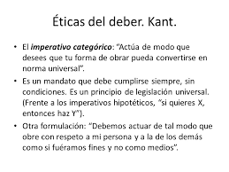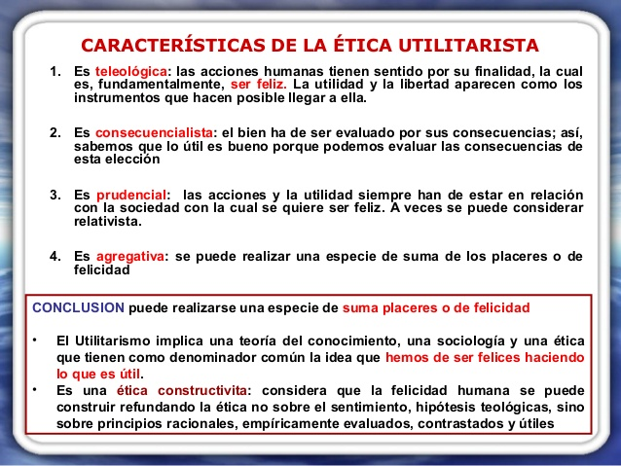
Imagen sobre Utilitarismo http://goo.gl/YI6qAh Imagen de Leonardo da Vinci http://goo.gl/x5x92c

Imagen Che Guevara https://goo.gl/46PSZQ

4. FILOSOFÍA CONTEMPORÁNEA.SIGLOS XIX- XX
Imagen siglo http://goo.gl/3B83q3 Imagen siglo XX http://goo.gl/vDcZP5

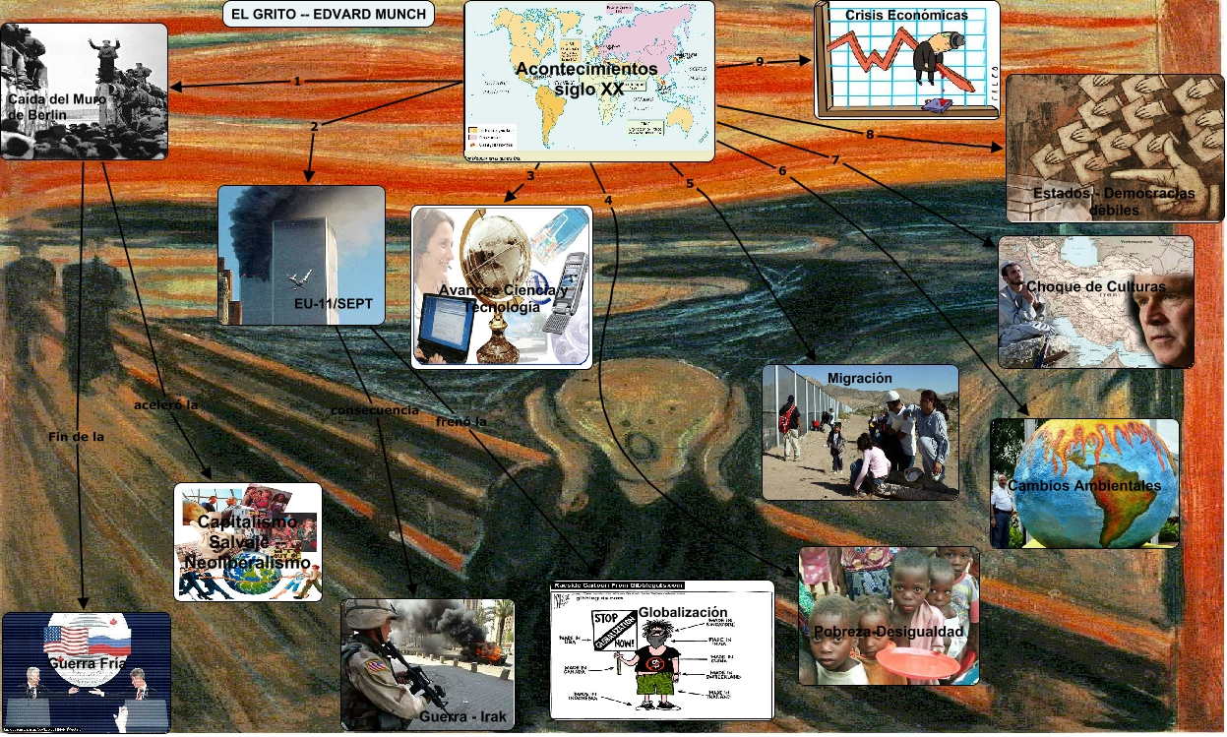
Imagen Acontecimiento actuales http://goo.gl/k7Cmsm

Imagen panorama siglo XIX http://goo.gl/DvMZTD
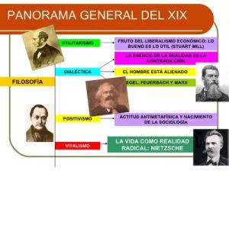
CARLOS MARX (1818-1883)
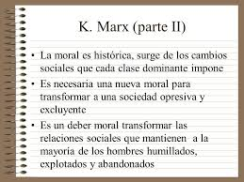
Imagen moralidad http://goo.gl/rJ88wW Imagen K. Marx https://goo.gl/OdzuR9

FEDERICO NIETZSCHE Imagen https://goo.gl/fnA28j 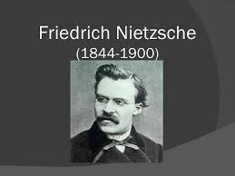
Algunas ideas de Nietzsche: Lo natural en el hombre no es la racionalidad, la armonía, sino la voluntad desenfrenada e irracional. Ser plenamente hombre es vivir más allá del bien y del mal.
Hay dos clases de hombres: los señores y los esclavos, por lo tanto, existen dos morales. La moral de los señores se basa en la fe en sí mismo, el orgullo propio, la satisfacción de los deseos, hostilidad hacia el inferior y la burla hacia la abnegación.
Tratar de entender y dominar la vida mediante la razón ha sido el error desde Sócrates hasta nuestros días. “Toda la moral del perfeccionamiento ha sido un error”
Denuncia la exageración a una moral racional, critica la moral entendida como apocamiento, timidez, vergüenza, prohibición, miedo.
FILOSOFÍA EXISTENCIALISTA.
Albert Camus (Argelia 1913- 1960)
Imagen Camus https://goo.gl/GEPBm7
Jean Paul Sartre. (Francia 1905- 1980)
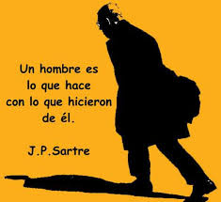
Imagen https://goo.gl/X3TxsZ Imagen Pensamiento Sartre https://goo.gl/TtthTJ

